**Конспект урока для 1 класса на тему «Закрепление знаний»**

Цель: закрепить и систематизировать знания учащихся.

Задачи.

Образовательные:

* закреплять знание устных и письменных приёмов умножения, деления;
* совершенствовать вычислительные навыки и умения решать задачи;
* развивать математическую речь.

Развивающие:

* развивать логику, мышление, внимательность, познавательную активность, коммуникативные навыки.

Воспитательные:

* воспитывать умение работать в коллективе, уважение друг к другу и умение слушать друг друга.

Ход урока.

1. Орг. момент.

- Давайте поприветствуем наших гостей.

2. Актуализация знаний. (Тема урока)

2.1 - Тема урока: «закрепление знаний». Как вы думаете, какие знания будем закреплять? (Ответы детей). **(Слайд 1)**

- действия с многозначными числами (сложение, вычитание, умножение, деление). Назовите компоненты деления. (Делимое, делитель, частное). Назовите компоненты умножения (Первый множитель, второй множитель, произведение).

- решение задач на движение. Какие виды задач на движения вы знаете? (встречное, в противоположные, вдогонку, с отставанием).

- Решение уравнений.

- Решение геометрических задач.

- построение точек на координатной плоскости.

2.2. Приготовились к устному счёту. **(Слайд 2, 3)**

**- Прочитать числа. (149 606 000 км,** **40 075км,** **370 999 кв.км, 17 075 400 кв.км ).**

**- Найдите задуманное число. (35, 19) (слайд 4)**

**(слайд 5) – (90,4,120,7)**

**- Восстановите рисунок по его коду. (Слайд 6)**

**- Назовите фигуру. (Прямоугольник). Как найти площадь и периметр прямоугольника?**

**- Решение геометрической задачи на доске.**

**Дано:**

**а = 5 см**

**в = 4 см**

**S = ? см2**

**P = ? см**

**Решение.**

**S = а*в**

**P = (а+в) *2**

**S = 5*4 = 20 см2**

**P = (4+5) *2= 18 см**

**Ответ: 20см2 площадь и 18 см периметр прямоугольника.**

**- Найти ошибку. ( Слайд 7) (У доски решает 1 ученик примеры на умножение) (Слайд 8) (У доски решает 1 ученик примеры на деление).**

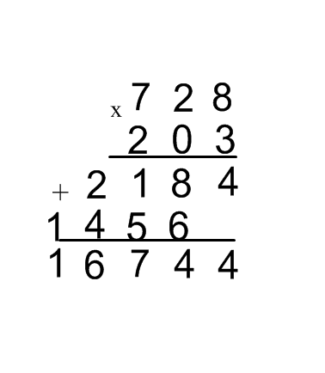 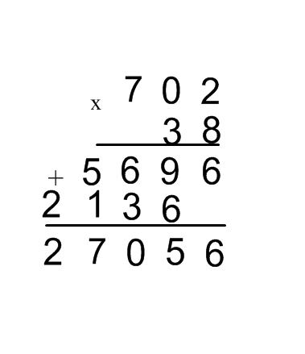 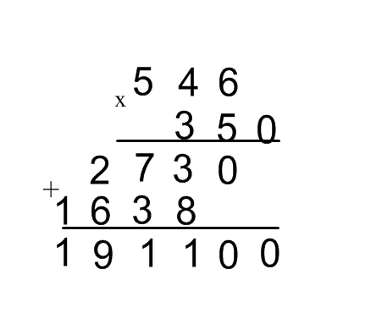

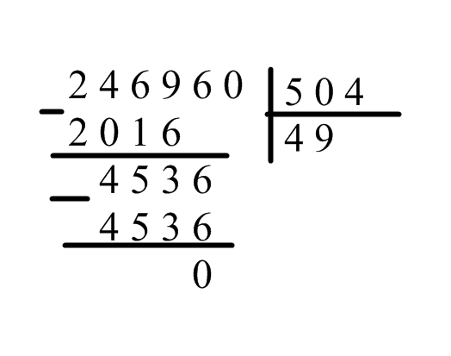 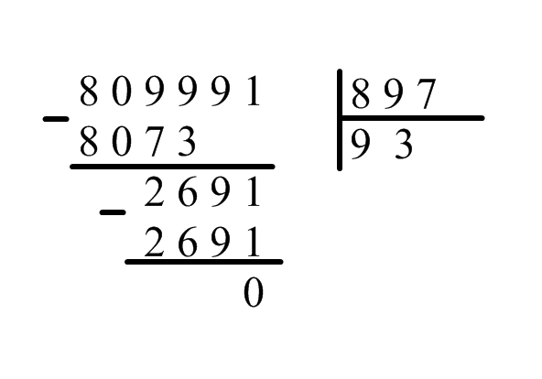

3.Физминутка. **(Слайд 9)**

4. Решение задачи.

- Расположите числа в порядке возрастания. **(Слайд 10, 11)**

( 1 ученик самостоятельно выполняет задание, затем все проверяют).

- Проверим. **(Слайд 11).** Какое слово получилось? (Задача).

- Что будем делать далее? (Решать задачу). **( Слайд 12)**

**Два катера плывут навстречу друг другу. Скорость первого катера 18км/ч, а скорость второго катера на 6км/ч больше. Сейчас между ними расстояние 168км. На каком расстоянии друг от друга будут катера через 3 часа? Через сколько времени они встретятся?**

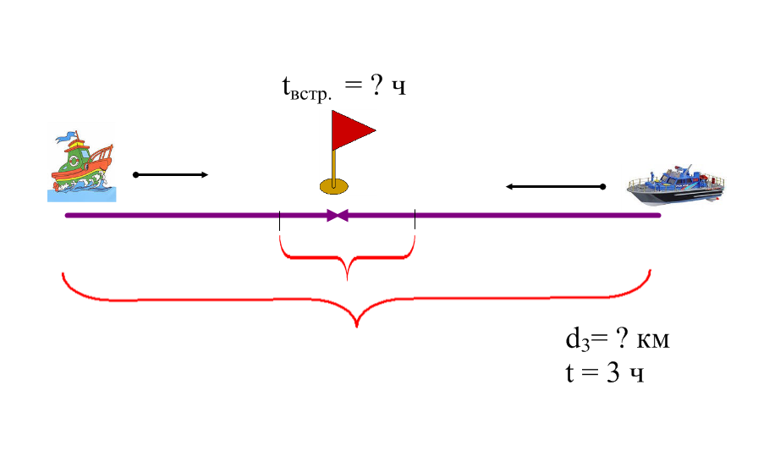

- Заполнили чертеж.

Решение задачи.

Запишем формулы: S = vсбл.* t ; t = S : vсбл. ; vсбл. = v1 + v2

1. Найдём скорость сближения.

18+ ( 18+ + 6) = 42 (км/ч) – скорость сближения.

1. Найдём расстояние, которое они проплыли за 3 часа.

42 * 3 = 126 (км) – расстояние за 3 часа.

1. Найдём расстояние, которое будет между ними через 3 часа.

168 – 126 = 42 (км)- оставшееся расстояние.

1. Найдём через сколько времени они встретятся.

1 способ. 168 : 42 = 4 (ч) они встретятся.

2 способ. 42 : 42 + 3 = 4 (ч)

Выражение: 168 : (18 + 18 + 6 ) = 4 (ч) 168 – (18 +18 +6) * 3 = 42(км)

Ответ. 42 км будет расстояние между ними; через 4 часа они встретятся.

5. Решение уравнений. (Слайд 13 )

- Решить уравнения и сделать проверку по вариантам. (Проверка)

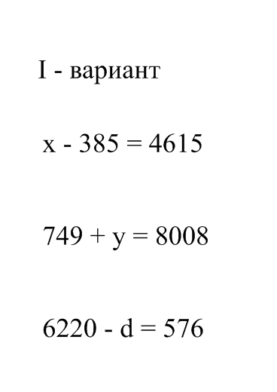 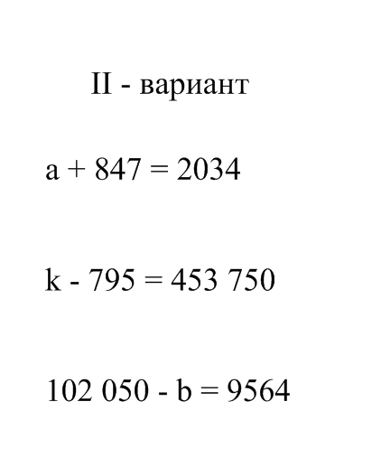

1 вариант (5000; 7259; 5644)

2 вариант (1187; 454 545; 92 486)

**6. ( Слайд 13)**



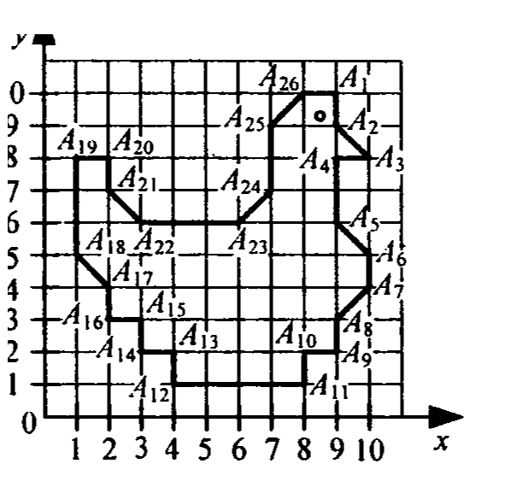

**7. Подведение итогов. (Слайд 14)**

**- Итак. Подведем итог. Какие знания закрепляли? (Ответы детей)**

**- Проверьте, всё ли мы назвали.**

**8. Рефлексия.**